Nunca digas ‘Nunca más’
Un 24 de marzo macrista

Señores jueces: quiero renunciar expresamente a toda pretensión de originalidad para cerrar esta requisitoria. Quiero utilizar una frase que no me pertenece, porque pertenece ya a todo el pueblo argentino. Señores jueces: ¡nunca más!
Alegato final del fiscal
Julio C. Strassera en el Juicio a las Juntas, 1985

Los aplausos cierran el histórico juicio a las juntas militares luego del ‘nunca más’ del fiscal. El juez pide que desalojen la sala, imposible desalojar la historia. Era 1985 y la Conadep había probado lo sistemático de la persecución, tortura, asesinato y desaparición del que pensaba distinto en la Argentina gobernada con botas.
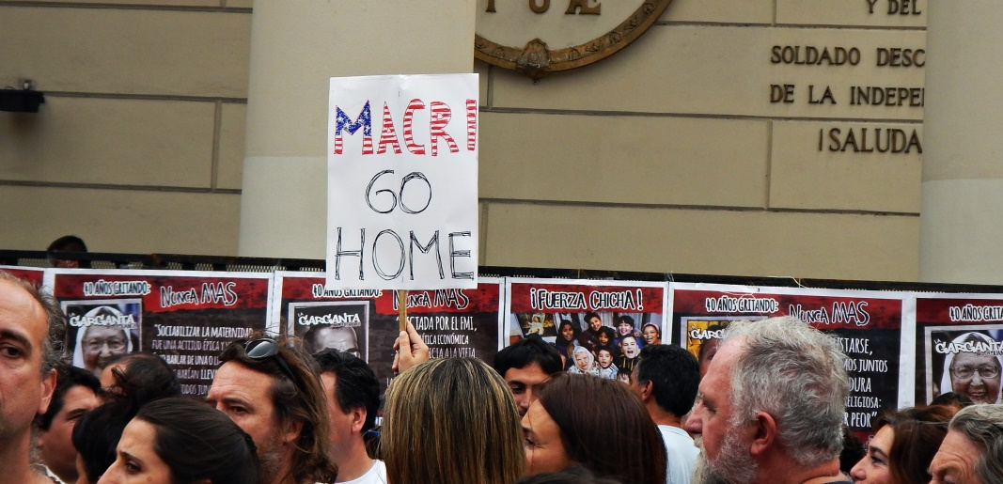
Entre aquella primavera de justicia en 1985 y este agitado marzo de 2017 el eco del ‘Nunca más’ ha sido golpeado en el fundamento mismo de su sentido: sin Jorge Julio Lopez y con Mauricio Macri nunca digas nunca más.

Sin Jorge Julio López
Las paradojas de los calendarios o el cinismo de los malos de siempre marcan el 18 de septiembre en el inconsciente colectivo argentino: entre las palabras del fiscal Strassera y la desaparición en democracia de Jorge Julio López hay exactamente 21 años. Ni más ni menos, la precisión de los calendarios marca la imposibilidad de gritar el nunca más, porque no estamos todos.
Al día siguiente de su desaparición se escuchó la sentencia histórica que encuadraba las muertes de M. Etchecolatz como ‘delitos de lesa humanidad cometidos en el marco de un genocidio’. El albañil Lopéz era desaparecido en la Argentina que abolía las leyes de impunidad pero que al mismo tiempo conservaba intactas las redes de represión del Estado.
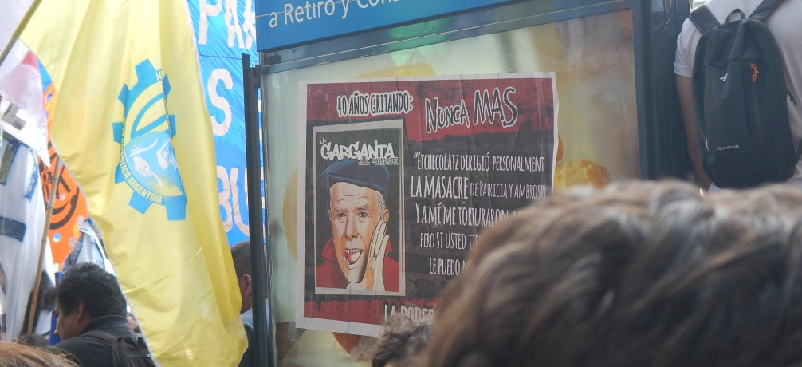
Más de una década después de la segunda desaparición de Julio López el ‘Nunca más’ pierde el rojo de su sangre: la desaparición en democracia, el poder de las fuerzas represivas, la impunidad de sus acciones y la complicidad del poder político de turno con los ‘Milanis’ de cada tiempo.
Con Mauricio Macri

El día internacional de los Derechos Humanos, 10 de diciembre de 2015, asume como presidente de los argentinos Mauricio Macri, hijo de Franco Macri. Para ese momento en el norte de Argentina pasaba algo trascendental para esta familia, vinculada desde Italia a los negocios con el Estado: era juzgada la responsabilidad de empresarios en el genocidio, desde el emblemático caso del trabajador Víctor Manuel Cobos, chofer de ‘La veloz del Norte’.
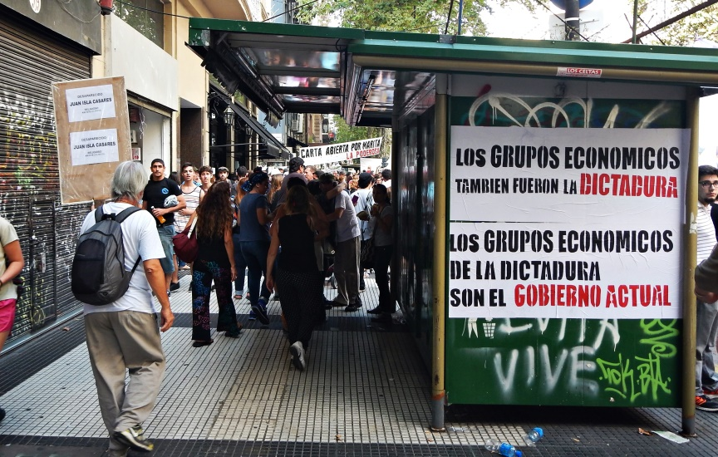
En marzo de 2016, cuando las primeras medidas neoliberales del presidente ‘Miau’ se hacían sentir, la justicia dictaminó la complicidad empresarial dentro del plan sistemático de exterminio de una generación de argentinos. La condena a Levin era la primera de un empresario dentro del genocidio de trabajadores y luchadores de la década del ’70.
La paradoja de los calendarios en el 18 de septiembre entre Strassera y Julio López se agudizaba en la nueva situación política argentina: la dictadura económica ganaba en elecciones y gobernaba con la más lamentable ‘sinceridad’, planificando la miseria para el pueblo trabajador argentino.
Más de 40 años después del golpe de estado, el negro del ‘Nunca más’ condensa toda una oscuridad presente de concentración del capital y profundización orquestada de la miseria.
Hoy, como cada 24 de marzo, marcharemos en las calles. Hoy, como hace más de 40 años, denunciaremos la complicidad del poder político, militar, civil y eclesiástico en el plan sistemático de exterminio del Otro. Hoy, como hace un año, gritaremos ‘Macri basura, vos sos la dictadura’, y no estaremos exagerando.
Y quizás, hoy que los de arriba hablan de ‘caer’ y piensan en los de abajo, nos toqué pensar a los de abajo como caen los planes de los de arriba. Y en esa lucha, sea la memoria de tantos caídos la que siga marcándonos el rumbo y la cancha.
Que sean las palabras de Ernesto Sabato al entregar el ‘Nunca más’, las que puedan quitarnos el hechizo de los que desde el poder dicen ‘nunca digas nunca jamás’:

Todos caían en la redada: dirigentes sindicales que luchaban por una simple mejora de salarios, muchachos que habían sido miembros de un centro estudiantil, periodistas que no eran adictos a la dictadura, psicólogos y sociólogos por pertenecer a profesiones sospechosas, jóvenes pacifistas, monjas y sacerdotes que habían llevado la enseñanza de Cristo a barriadas miserables.
Ernesto Sabato, 20 de septiembre de 1984,
presentación del informe de la Conadep.

Sin Jorge Julio y con Macri no hay Nunca más.

Francisco Bosch
Mar del Plata, Argentina

Cfr. En línea la sentencia histórica en http://www.cels.org.ar/blogs/blogs-2012/2006/2251%20Etchecolatz%20fundamentos%20Sentencia%20TOF1.pdf
Un mes antes de que asuma la derecha en Argentina se publica una brillante investigación sobre la complicidad empresarial dentro del genocidio con 25 casos de empresas (entre ellas la mencionada). Ver en http://www.cels.org.ar/common/Responsabilidad_empresarial_delitos_lesa_humanidad_t.1.pdf

